《人民法院工作年度报告（2014）》
执法办案篇简版介绍

2014年，人民法院案件数量持续增长，案件质量稳中有进，审判执行工作总体态势平稳。最高人民法院共受理各类案件11210件，同比上升1.76%；审结9882件，同比上升1.71%。地方各级人民法院共受理各类案件15650784件，同比上升10.09%；审执结13796525件，同比上升6.56%；案件标的金额26190.90亿元。
2010~2014年地方各级人民法院审执结案件数量情况
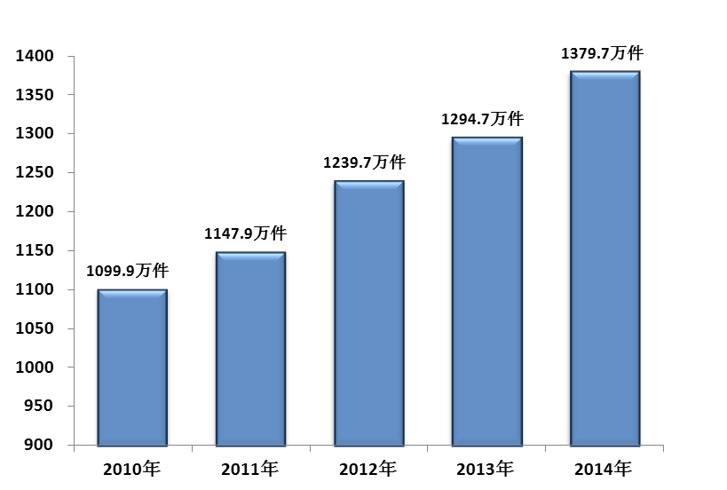
一、加强刑事审判工作，维护国家安全，保障社会和谐稳定
2014年，各级人民法院新收一审、二审、再审刑事案件1164826件，审结1144838件，同比分别上升7.86%和8.03%。其中，审结一审刑事案件1023017件，判处罪犯1183784人，同比分别上升7.24%和2.25%。
2014年人民法院审结一审刑事案件情况
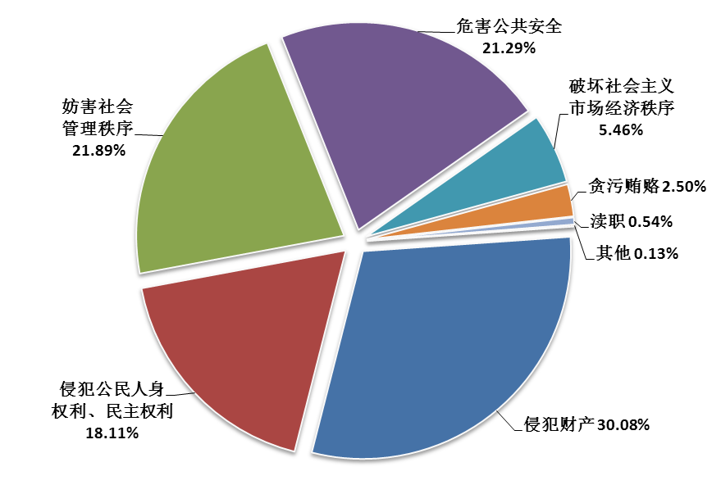
——依法严惩危害国家安全和公共安全犯罪。依法审理新疆和田“6·28”劫机案、云南昆明“3·01”暴恐案、北京天安门广场“10·28”暴恐案等一批暴力恐怖犯罪案件。全年共审结煽动分裂国家、暴力恐怖袭击、传播暴力恐怖音视频等危害国家安全和公共安全犯罪案件558件，判处罪犯712人，有力打击恐怖势力、分裂势力，全力维护国家安全和社会稳定。
——依法严惩黑恶势力犯罪。依法审理刘汉、刘维等36人组织、领导、参加黑社会性质组织案。全年共审结组织、领导、参加黑社会性质组织犯罪315件，判处罪犯2227人，深入推进打黑除恶工作，有效提升人民群众安全感。
——依法严惩破坏社会主义市场经济秩序犯罪。依法审理葛兰素史克公司行贿案等一批商业贿赂案件。全年共审结各类经济犯罪案件55858件，判处罪犯72612人，维护社会主义市场经济秩序，保障经济社会健康平稳发展。
——依法严惩网络犯罪。依法审理“网络大V”“秦火火”、“边民”、“立二拆四”等诽谤、寻衅滋事、非法经营案，切实维护网络秩序，净化网络空间。依法审理网络盗窃、电信诈骗等涉众型网络犯罪，保障人民群众财产安全。全年共审结非法侵入计算机信息系统罪、破坏计算机信息系统罪案件98件，判处罪犯135人，加大对信息网络安全的保护力度。
——依法严惩贪污贿赂犯罪和渎职犯罪。依法审理广西政协原副主席李达球、国家发展和改革委员会原副主任刘铁男、原铁道部副总工程师张曙光受贿案等案件。全年共审结贪污贿赂犯罪案件25583件，判处罪犯25676人，其中被判处五年有期徒刑以上重刑的被告人7421人，占28.86％；审结行贿案件2941件，判处罪犯2394人；审结渎职犯罪案件5496件，判处罪犯5907人。充分发挥人民法院在反腐败中的职能作用，有力推动反腐败斗争深入开展。
二、加强民商事审判工作，维护当事人合法权益，促进经济社会科学发展
2014年，各级人民法院新收一审、二审、再审民商事案件9068011件，审结8750735件，同比分别上升7.41%和7.29%。其中，审结一审民商事案件8010342件，同比上升6.65%，案件标的金额14983亿元，同比上升9.91%。
在一审民商事案件中，审结婚姻家庭、继承纠纷案件1618904件，同比上升0.43%；合同纠纷案件4375771件，同比上升10.58%；权属、侵权以及其他纠纷案件2015667件，同比上升3.81%。

2014年增幅或降幅较大的合同纠纷案件情况
案件类型 | 结案（件） | 同比增减变化
信用卡纠纷 | 95120 | 43.43%
建设工程合同纠纷 | 108195 | 17.68%
借款合同纠纷 | 1653846 | 16.47%
保险合同纠纷 | 90552 | 15.02%
居间合同纠纷 | 11382 | 13.56%
储蓄存款合同纠纷 | 3228 | -3.93%
经营合同纠纷 | 39770 | -5.01%
供用电、水、气、热力合同纠纷 | 54235 | -11.34%
农村承包合同纠纷 | 18530 | -18.92%
电信合同纠纷 | 68388 | -44.11%

——依法审理民事案件，保障和改善民生，维护人民合法权益。审结婚姻家庭和继承纠纷案件1618904件，促进家庭和睦，维护社会稳定，保护无过错方及弱势群体合法权益。审结劳动争议案件374299件，维护劳动者合法权益，促进企业健康发展，促进劳动关系和谐稳定。审结农村承包合同纠纷案件18530件，宅基地纠纷案件2239件，维护农民合法权益，促进农业现代化，推动新型城镇化建设。审结权属侵权类纠纷案件1605726件，制裁侵权行为，保障人民群众的生命健康权和财产权。审结民间借贷纠纷案件1024379件，规范民间借贷行为，解决中小微企业融资难问题，促进实体经济健康发展。
——依法审理商事案件，平等保护市场主体合法权益，促进经济社会持续健康发展。审结借款合同纠纷案件1653846件，新类型融资租赁合同纠纷案件10591件，保险合同纠纷案件90552件，企业间借款合同纠纷案件11164件，取得了良好的法律效果和社会效果。审结股份转让、股权确认等股东权纠纷案件24446件，证券纠纷案件2413件，促进资本市场的有序发展和证券交易的顺利进行。审结企业破产案件2059件，正确适用破产清算程序，为产业升级、经济结构调整提供司法保障。
——依法审理知识产权案件，为建设创新型国家提供保障。最高人民法院审结奇虎公司与腾讯公司不正当竞争和垄断两起案件，对促进市场资源优化配置、规范互联网领域竞争秩序具有里程碑意义。审结知识产权民事一审案件94501件，切实发挥民事审判在保护知识产权中的主渠道作用。审结涉知识产权侵权的刑事一审案件10803件，判决发生法律效力13904人，有效惩治和震慑侵犯知识产权犯罪行为。审结知识产权行政一审案件4887件，规范知识产权行政行为，保障行政相对人合法权益。
——依法审理涉外、涉港澳台以及海事海商案件，不断优化涉外商事海事司法环境，推动海峡两岸经济合作和港澳经济繁荣。审结涉外民商事案件15780件，平等保护中外当事人合法权益，为开放型经济新体制提供良好司法环境。审结海事海商案件11678件，有效维护航运贸易秩序，大力促进海洋经济发展。审结涉港澳台民商事案件13999件，认可港澳台地区民事判决、裁定、调解书333件，为推动海峡两岸经贸合作，促进港澳经济繁荣发展提供保障。
——依法审理环境资源案件，推动生态环境司法治理和生态文明建设。审结环境资源合同纠纷一审案件72822件，高度重视涉民生资源合同纠纷案件的审理，依法保障人民群众的合法权益。审结环境资源权属、侵权纠纷一审案件3331件，保障资源使用权人的合法权益，惩治侵权行为，保护生态环境，促进自然资源的合理开发利用。
三、加强行政审判工作，维护人民群众合法权益，促进行政机关依法行政
2014年，各级人民法院共新收一审、二审和再审行政案件193240件，审结180163件，同比分别上升20.98％和15.09％。其中，新收一审行政案件141880件，审结130964件，同比分别上升15.17％和8.53％。
2014年人民法院审结一审行政案件涉及行政管理领域情况
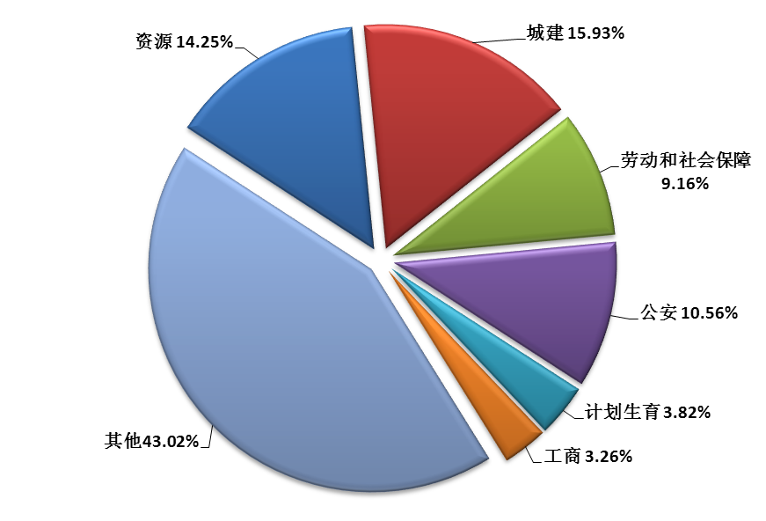
四、加强国家赔偿工作，维护赔偿请求人合法权益，促进国家机关依法行使职权
2014年，各级人民法院共新收行政赔偿一审案件8050件，审结7881件，同比分别上升8.58%和8.55%。新收司法赔偿案件2831件，审结2708件，同比分别上升38.1%和32.42%。其中，呼格吉勒图、徐辉等刑事冤错案件的受害人依法获得赔偿，体现了对人权的尊重和保障。

2010~2014年人民法院审结国家赔偿案件情况
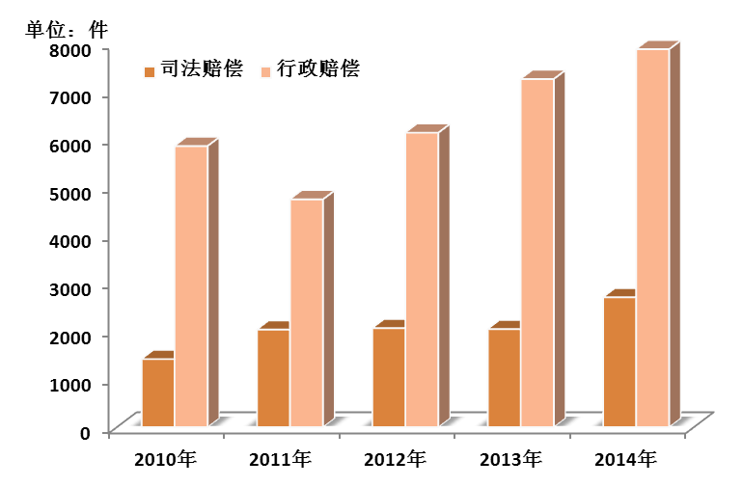

五、强化执行工作，破解执行难题，维护当事人合法权益
2014年，各级人民法院共新收各类执行案件3138509件，执结2906861件，同比分别上升10.75%和上升6.96%，案件标的金额9089.41亿元，同比上升25.63%。

2014年人民法院执结各类执行案件情况
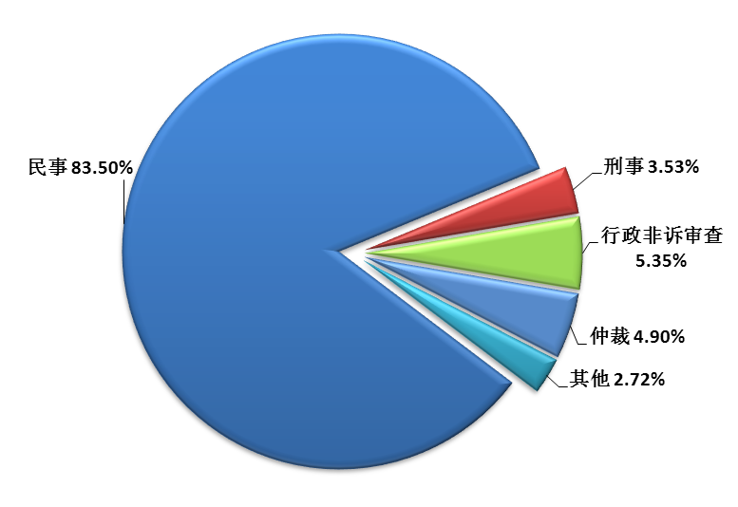

——清理专项领域执行积案。全年共执结涉民生案件24.67万件，执行到位金额80.9亿元，司法救助当事人1.4万人次，救助金额1.4亿元；执结金融债权积案约4000件，执行到位金额122亿元；执结立案一年以上其他类型执行积案92.13万件，执行到位金额1120.88亿元。最高人民法院与有关部门联合开展集中打击拒不执行判决、裁定等犯罪行为专项活动，判处罪犯696人，同比上升17.8%，有效惩治抗拒执行违法犯罪行为，坚决维护法律尊严和司法权威。
——推进执行信息化建设。成立最高人民法院执行指挥办公室，建成以网络查控为核心，具备远程指挥、信息公开、信用惩戒、监督管理、决策分析六大主要功能的覆盖全国法院的执行指挥系统。最高人民法院与20家全国性银行建立“总对总”网络查控体系，各级人民法院可以通过该系统对被执行人在全国20家银行3000多个网点的财产进行查询与控制，实现执行查控方式和效率的变革。稳步推动网络司法拍卖改革，积极探索多种网络司法拍卖模式，全年发布司法拍卖信息78132条，涉及金额4398亿元。
——加强联合信用惩戒。最高人民法院网站公布失信被执行人89.4万例，其中自然人77.6万名，法人及其他组织11.8万个。与有关部门联合对失信被执行人开展信用惩戒，共限制失信被执行人乘坐列车软卧3.1万人、5.6万人次，限制乘坐飞机4.5万人、105.5万人次，限制办理贷款和信用卡10万人次，有效震慑失信被执行人。
六、加强立案信访工作，畅通当事人诉讼通道，保障当事人合法诉求
2014年，各级人民法院共审查立案10426077件，为确有困难的案件当事人减免诉讼费17514.20万元，进一步规范和畅通案件入口，保障当事人依法行使诉讼权利，让有理无钱的人打得起官司。最高人民法院登记来访52648件（次），视频接访3331件（次），地方各级人民法院登记来访582890件（次），牢固树立群众观念，勇于担当定分止争、保障权益、维护稳定的责任。最高人民法院收到群众来信171173件，办理网上申诉信访2695件（次），地方各级人民法院收到群众来信175496件，继续发挥申诉来信在表达诉求、密切联系方面的作用，推行来信数据化处理，统一信访入口。
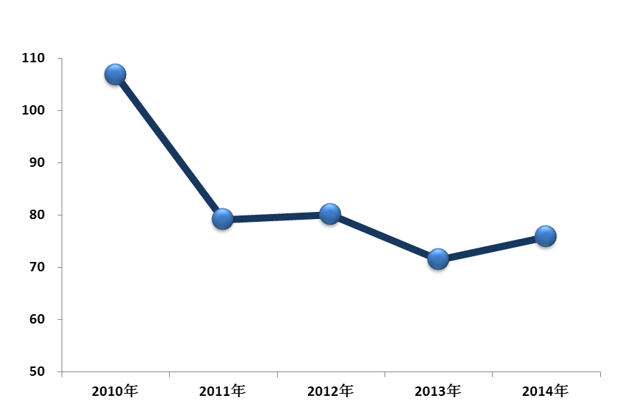
2010~2014年人民法院办理涉诉信访数量情况

七、加强审判监督工作，依法纠正错误裁判，促进司法公正
2014年，各级人民法院共审结刑事和行政申诉、民事申请再审案件125273件，依法保障当事人的权利救济途径，确保程序正义。审结各类再审案件33662件，其中，改判9635件，发回重审4281件，再审改判和发回重审的案件占同期生效案件的0.15%，少量确有错误的裁判得到及时纠正。审结各类抗诉再审案件4960件，其中，改判1280件，发回重审446件，依法审理检察机关对生效裁判提出的抗诉案件，共同维护司法公正。依法纠正呼格吉勒图案等10件重大冤假错案，依法改判念斌等一批久拖不决的疑案被告人无罪，指定山东省高级人民法院对聂树斌故意杀人、强奸案进行异地复查。

2014年人民法院审结申诉、申请再审案件情况
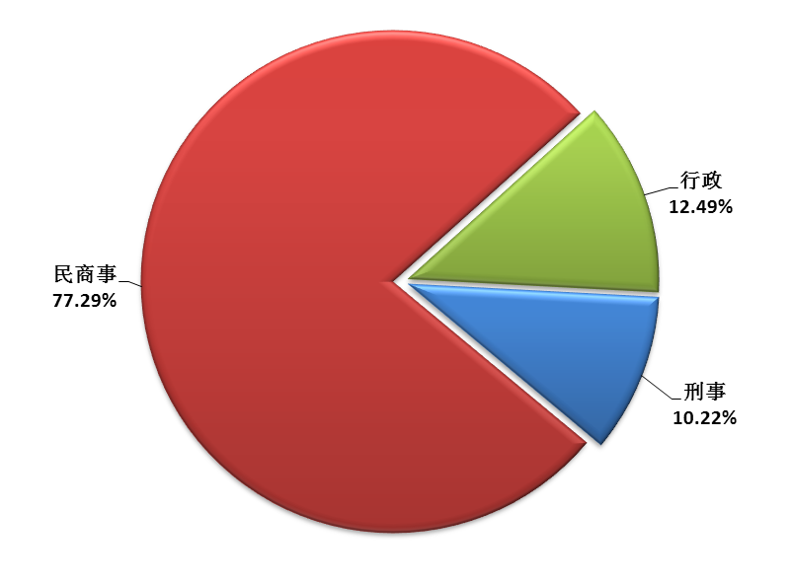
八、加强综合审判工作，优化审判资源配置
2014年，最高人民法院积极贯彻落实中央司法改革部署，优化审判资源配置，加强综合审判业务指导，在参与立法、审判委员会工作、司法解释、指导案例、少年审判、涉港澳台司法事务等方面取得显著成效。
——参与立法工作。启动《人民法院组织法》修改研究工作，参与《刑法修正案（九）》、《国家安全法》等立法工作，人民法院的意见和建议在上述立法工作中均得到充分吸收和体现。
——审判委员会工作。最高人民法院审判委员会共召开会议93次，审议议题161件，其中司法解释21件，指导性案例29件，规范性文件16件，案件88件。目前，最高人民法院正在稳步推进人民法院审判委员会制度改革。
——司法解释工作。完善司法解释制定程序，制定并发布司法解释15件，清理1949年以来司法解释715件，组织、协调、推动132件司法解释和司法解释性质文件的修改工作。
——案例指导工作。发布第六至九批共22个指导性案例，发布数量达前三年总和。其中，刑事案例2个，民事和执行案例12个，行政和国家赔偿案例8个。
——少年审判工作。人民法院少年法庭共判处未成年犯50415人，同比下降9.68%，占全部罪犯的4.26%，同比下降0.56个百分点。
——港澳台司法事务工作。办理涉港澳台送达文书、调查取证、裁判认可、罪赃移交等司法协助案件12863件。自香港回归以来首次出现内地法院请求香港法院调查取证民事案件并受理3件，完成首例台湾居民被害人大陆遗属通过两岸司法互助途径取得补偿金的成功实践。

受理案件是指当年新收案件与上年结转案件的总和，下同。
审结案件含上年结转的案件，下同。

